UTILIZAR STREETMAPS

Una idea donde la gente enseña en un mapa mediante comentarios actividades que les gusta hacer.

Ejemplo:
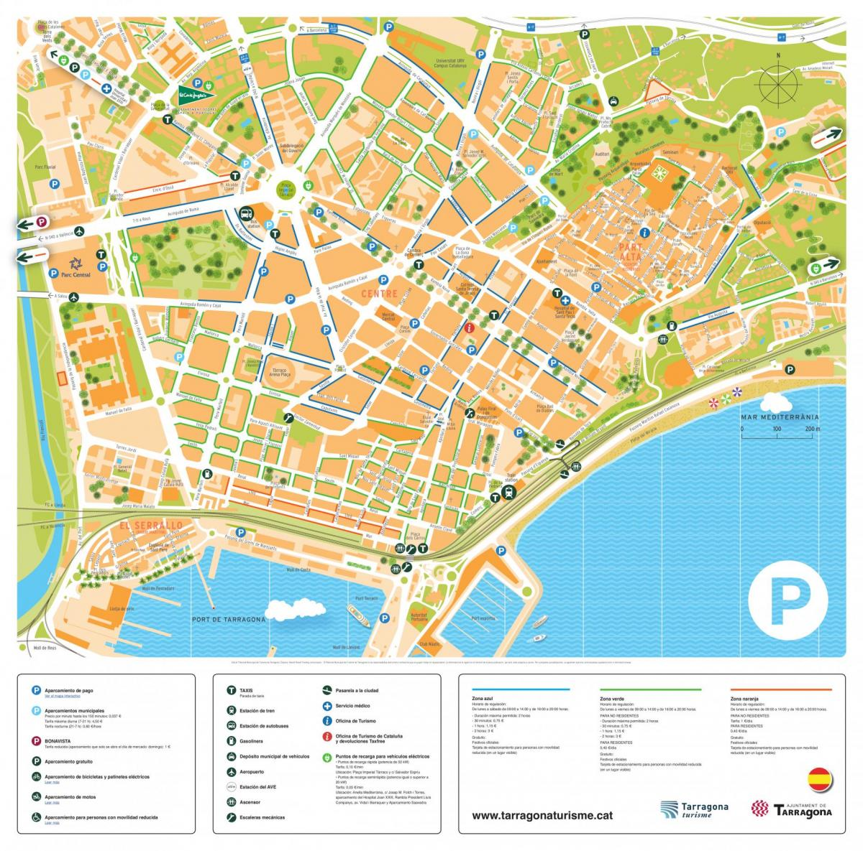
Imagínate que hay una ruta disponible. Esta ruta te envía

